SVAROG PERUN
copyright: Andrej Klimenko
zdroj: www.bifrost.it, 2005

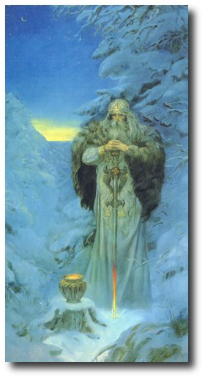
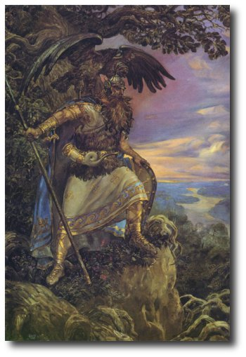

VELES


Zbručský idol nalezený na Ukrajině

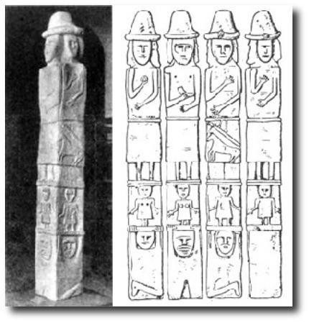

Svanovítova svatyně na mysu Arkova, ostrov Rujana, Německo

